L

PELLEGRINAGGIO DIOCESANO “UNITALSI”

A LOURDES
nel 150º anniversario delle apparizioni

in treno: 25 - 31 maggio; in aereo: 26 - 30 maggio 2008

Partecipa anche don Demetrio, che si augura una buona partecipazione da Meledo. Per informazioni e iscrizioni entro il 31 marzo, rivolgersi a: Saggiotto Angelo Mario, via Piave, 6, Sarego, tel. 0444 / 83.34.26 (ore pasti).

-------------------------------------------------------------------------------------------------------------------------------------------

Da 150 anni Maria è a Lourdes

L’11 febbraio scorso si è aperto l’anno commemorativo delle apparizioni della Madonna di Lourdes, in occasione del 150º anniversario di quegli eventi. Bernadette Soubirou, questo è il nome della veggente, vide la bella Signora mentre si era allontanata da casa per raccogliere della legna. Secondo quanto affermato da Bernadette, la bella Signora si presentò il 25 marzo (durante la 16ª apparizione) come l’Immacolata Concezione. Il dogma dell’Immacolata era stato proclamato da Papa Pio IX appena 4 anni prima, l’otto dicembre 1854. Un dogma probabilmente ignoto a Bernadette, una contadina analfabeta che non aveva neppure frequentato il catechismo. Lei raccontò di non sapere il significato di quelle parole e di essere stata capace di riferirle solo perché nel correre a casa se le era continuamente ripetute tra sé e sé.

Le principali apparizioni, secondo il racconto di S. Bernadette

11 febbraio 1858: prima apparizione. La Signora recita il Rosario; Bernadette si unisce a lei. Al termine della preghiera la Signora svanisce.
18 febbraio: terza apparizione. Per la 1ª volta la Signora rivolge la parola a Bernadette e le chiede di ritornare alla grotta per i successivi 15 giorni.
21 febbraio: sesta apparizione. La voce si è sparsa e Bernadette viene seguita alla grotta da circa cento persone. Nelle apparizioni successive la folla cresce, alla quindicesima saranno circa ottomila. Al termine Bernadette è interrogata dalla polizia.
25 febbraio: nona apparizione. Su richiesta della Signora, Bernadette scava con le mani nel terreno e trova una sorgente d’acqua.
1 marzo: dodicesima apparizione. Si verifica il primo presunto miracolo: una donna di nome Caterina Latapie immerge il suo braccio slogato nell’acqua della fonte, e riacquista la mobilità dell’arto.
16 luglio: diciottesima e ultima apparizione. La polizia ha chiuso l’area della grotta con un’inferriata per vietarne l’accesso; Bernadette si reca allora sulla sponda opposta del fiume Gave. Dichiara tuttavia di aver visto la Signora vicina come le altre volte, come se fosse stata davanti alla grotta.

Domenica 30, ore 10,30 Battesimo di Ghiotto Lorenzo e Avanzi Gioia e
Rinnovo delle Promesse Battesimali (bambini di 2ª elementare)
Lunedì 31, ore 20,30 Ascolto della Parola, aperto a tutti.
Martedì 01, ore 15,00 Tombola al centro parrocchiale
ore 20,30 alla scuola media, incontro per genitori: “le regole
condivise” (Angelo Rosa Di Biase, psicologo psicoterapista)
Mercoledì 02, ore 15,00 incontro del “Gruppo Lavoro - Solidarietà”: per
lavori di maglia e cucito per i poveri. Chi desidera unirsi al gruppo è
sempre bene accolto.
Giovedì 03, ore 20,30 incontro Genitori 3ª elem. (per la 1ª Confessione)
Sabato 05, ore 15,00 – 16,00 Confessioni per tutti in chiesa
Domenica 06, ore 9,00 Catechesi familiare
ore 10,30 Consegna della “Domenica” ai bambini della catechesi
familiare
----------------------------------------------------------------------------------------------------------------------------------------
Pulizie della Chiesa Mercoledì 2 Aprile h. 9.00: Bocconcello Luisa – Busolo Rosalia – Gastaldi Francesca – Lovato Francesca – Preato Maria – Vitaliani Clara

Pulizie delle aule di Catechismo Martedì 1 Aprile h. 9.00: Ferrari Fabiola in Massignan – Bisognin Antonella in Baldan – Segato Francesca in Dalla Tomba
-------------------------------------------------------------------------------------------------------------------------------------------
E’ nato un bambino: Filippo
Le nostre campane hanno suonato a festa per la nascita di Filippo nella famiglia di Muraro Lino e Stangoni Alice, via dell’Industria, 3.
Le più vive felicitazioni ai genitori!
-----------------------------------------------------------------------------------------------------
Visita e Benedizione delle famiglie:
vie S. Pellico; F. Filzi e C. Battisti (da completare)
-----------------------------------------------------------------------------------------------------
DOMENICA DELLA DIVINA MISERICORDIA - 30 MARZO 2008

Raccomandazione di Gesù a Santa Faustina

Festa della Divina Misericordia: “Questa domenica deve essere la festa della misericordia. L’anima che si accosta alla confessione ed alla Santa Comunione, riceve il perdono totale delle colpe e delle pene. Nessuna anima abbia più paura di accostarsi a Me, anche se i suoi peccati fossero come lo scarlatto. L’umanità non troverà pace finché non si rivolgerà con fiducia alla sorgente della mia Misericordia”. (D. 267).

Posta Prioritaria di Tonino Lasconi

Il maxi angelo dei piccoli

Caro don Tonino, l’angelo custode di mamma e papà è più grande di quello mio? Pino

Carissimo Pino, la tua domanda è di quelle che uno non si aspetta. Perciò molto interessante. Tuttavia rispondere è difficile perché in ballo ci sono questioni un po’ complicate. Proviamoci! Prima di tutto: come sono fatti gli angeli? Sono sicuro che tu, come tutti, anche come me, gli angeli te li immagini bellissimi giovani, vestiti con una lunga tunica bianca ( o celeste) e due magnifiche ali, più grandi di quelle dell’aquila. E sì, caro Pino. A ciò che non possiamo vedere, noi dobbiamo comunque dare un corpo. Così, per pensare alla pace, dobbiamo ricorrere alla colomba con un ramoscello di ulivo in bocca; per pensare all’amore, ricorriamo a un cuore o a una rosa. Gli angeli sono come la pace, come l’amore, ma anche come l’aria, come la luce, come Dio. Non hanno un corpo come il nostro. “Allora non esistono!”. E no! Esistono e come! Vuoi dire che la pace, l’amore, l’aria, la luce e Dio non esistono perché non hanno un corpo come il nostro? Mica sarebbe un discorso intelligente. Esistono, ma non sappiamo come sono fatti. Allora ce li possiamo immaginare come vogliamo. Quindi pensiamo pure agli angeli come giovani bellissimi, con le ali più grandi di quelle dell’aquila. E veniamo alla tua domanda: quelli dei bambini sono più piccoli di quelli dei genitori, cioè degli adulti? No, caro Pino! Semmai, sono più grandi. Molto più grandi. L’angelo custode ci è dato da Dio per proteggerci, per accompagnarci, per sostenerci sempre e soprattutto nei momenti difficili. E siccome i bambini – come coloro che per qualche motivo sono deboli come loro – hanno bisogno di una protezione più potente, il loro angelo custode è sicuramente più grande. Come faccio a dirlo se gli angeli non li ho mai visti? Mi autorizza a pensarlo Gesù, che mette in guardia coloro che vogliono far del male ai piccoli: “State attenti! I loro angeli vegliano su di loro”: caro Pino, non so se sono riuscito a spiegarti tutto per bene. L’importante è che tu viva sereno, sicuro di essere protetto dal tuo grande angelo. Alla sera, prendi sonno, pensando alle sue grandi ali che ti abbracciano. Ciao. (da “Popotus” 13.03.2008)

Altre informazioni visitando il sito della parrocchia: www.meledo.it
Hanno collaborato: Don Demetrio, Giuseppe.
Venerdì 04 Aprile, alle ore 20.30, ci sarà Stefania

MELEDO - PARROCCHIA DI S. MAURIZIO

II Domenica di Pasqua
N. 584 – 30 Marzo 2008

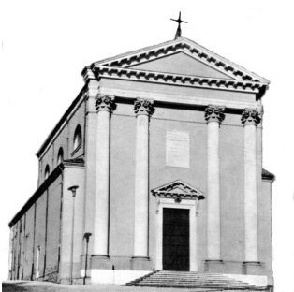

Gesù a Tommaso: “Metti qui il tuo dito…tendi la tua mano, e mettila nel mio costato; e non essere più incredulo ma credente!” Gli rispose Tommaso: “Mio Signore e mio Dio!”
(Gv 20,27 - 28).

Tutti noi assomigliamo un po’ a Tommaso, incredulo davanti all’annuncio della risurrezione di Gesù. Ma gli assomigliamo anche per affermare con lui che Cristo è nostro Signore e nostro Dio?
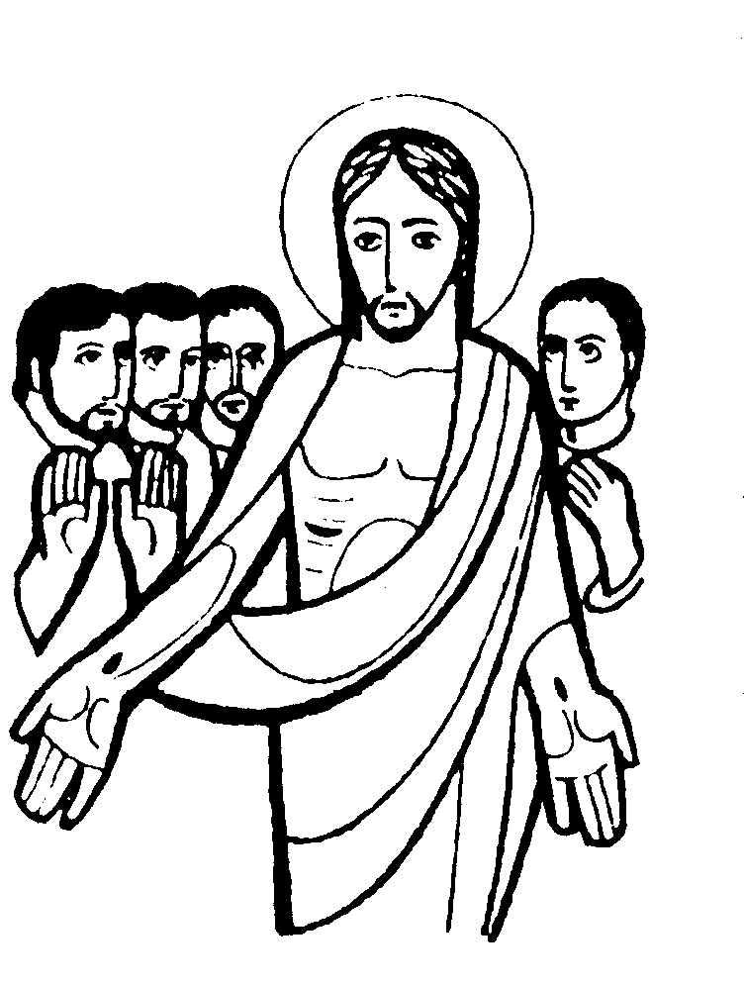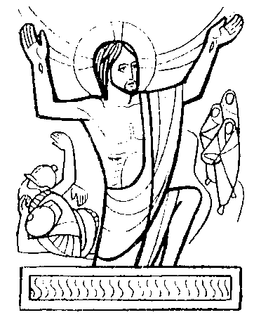

DOMENICA 30: 2ª di Pasqua o della Divina Misericordia
Ss. Messe festive ore 8:00 –10:30
ore 8,00 def. Bertozzo Igino; Marzotto Aldo; Anime del Purgatorio
ore 10,30 def. a. Dal Cero Maria Massignan ; Spigato Alberto (classe 1942)

ore 10,30 Battesimo di Ghiotto Lorenzo e Avanzi Gioia
e Rinnovo delle Promesse Battesimali (bambini di 2ª elementare)

LUNEDI’ 31: Annunciazione del Signore ore 19,00 S.Messa

MARTEDI 01: B. Ludovico Pavoni ore 8,30 S. Messa e Adorazione
Def. fam. Zambon

MERCOLEDI’ 02: B. Elisabetta Vendramini ore 8,30 S. Messa

GIOVEDI’ 03: S. Riccardo ore 19,00 S.Messa

VENERDI’ 04: S. Isidoro ore 15,00 S. Messa
Def. fam. Panarotto Attilio

SABATO 05: S. Irene S. Messa festiva ore 19,00
Def. Spigato Igor e Alberto

DOMENICA 06: 3ª di Pasqua Ss. Messe festive ore 8,00 –10,30
ore 8,00 def. Volpiana Luigi
ore 10,30 a. Belloni Luigi; Adami Luigi e Agnese

ore 9,00 Catechesi familiare
ore 10,30 Consegna della “Domenica” ai bambini della catechesi familiare

